Region
'area': 面积

'row': 中心的行坐标

'column': 中心的列坐标

'width': 区域的宽度(平行于坐标轴)

'height': 区域的高度(平行于坐标轴)

'row1': 左上角的行坐标

'column1': 左上角的列坐标

'row2': 右下角的行坐标

'column2': 右下角的列坐标

‘ra’; 椭圆的长半轴

‘rb’; 椭圆的短半轴

‘phi’; 椭圆的方向

‘roundness’:轮廓形状因子
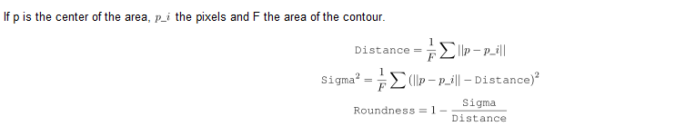

'num_sides':多边形的边数

'connect_num':连通组件的数目

'holes_num':孔的数目

'area_holes':对象的孔的数目

'max_diameter':区域的最大直径

'orientation':区域的方向

'outer_radius':最小外接圆的半径

'inner_radius':最大内圆的半径

'inner_width': 区域内最大矩形的宽度

'inner_height':区域内最大矩形的高度

'circularity':
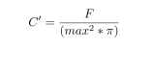
F:区域的面积；max是轮廓上的所有像素到中心的距离(最大距离)，C = min(1,C')

'compactness':紧密度,材料体内固体物质充实的程度叫紧密度

'contlength':轮廓的长度

'convexity':凸度

'rectangularity':矩形度

'anisometry'：等效椭圆的轴比
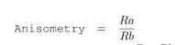
'bulkiness:'
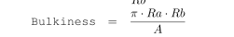

'struct_factor:'
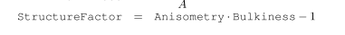

'dist_mean':区域边框到中心的平均距离

'dist_deviation:':区域边框到中心距离偏差

'euler_number':欧拉数，最通常的空间完整性，即空洞区域内空洞数量的度量，测量法称为欧拉函数，它只用一个单一的数描述这些函数，称为欧拉数。

‘rect2_phi’: 最小外界矩形的方向

'rect2_len1':最小外接矩形的半长

'rect2_len2':最小外接矩形半宽

几何矩：图像区域的几何特征；
零阶矩 m00反映了目标图像的面积。
一阶矩 反映了目标图像的质心位置。
二阶矩 又称惯性矩。
三阶矩 主要表现了目标对其均值分布偏差的一种测度,即扭曲度。
四阶矩 在统计学中用于描述一个分布的峰态

